Resolución del Pleno del Instituto de Transparencia, Acceso a la Información Pública y Protección de Datos Personales del Estado de México y Municipios, con domicilio en Metepec, Estado de México, a diez de julio de dos mil diecinueve.

VISTO el expediente formado con motivo del recurso de revisión 03680/INFOEM/IP/RR/2019, interpuesto por XXXXXXXXXXXXXXXXXXX en lo sucesivo EL RECURRENTE, en contra de la respuesta a su solicitud por parte del Instituto de Transparencia, Acceso a la Información Pública y Protección de Datos Personales del Estado de México y Municipios., en lo sucesivo el SUJETO OBLIGADO, se procede a dictar la presente resolución con base en los siguientes:

- A N T E C E D E N T E S

Primero. Solicitud de acceso a la información.
Con fecha veintiocho de marzo de dos mil diecinueve, EL hoy RECURRENTE presentó a través del Sistema de Acceso a la Información Mexiquense, en lo subsecuente el SAIMEX ante el SUJETO OBLIGADO, la solicitud de acceso a la información pública, a la que se le asignó el número 00181/INFOEM/IP/2019, mediante la cual requirió la información siguiente:

“Solicito los primeros cien oficios emitidos por la Unidad de Transparencia y la Dirección de Administración y Finanzas.“(sic)

Asimismo, por el mismo medio electrónico, señaló como modalidad de entrega de la información solicitada el siguiente: “A través de SAIMEX”.

Segundo. Respuesta.
Que mediante acuerdo de fecha veinticuatro de abril de dos mil diecinueve el sujeto obligado requirió prorroga a efecto de dar atención a la solicitud de información, como se aprecia a continuación:

“Con fundamento en el artículo 163, segundo párrafo de la Ley de Transparencia y Acceso a la Información Pública del Estado de México y Municipios, el Comité de Transparencia del Instituto de Transparencia, Acceso a la Información Pública y Protección de Datos Personales del Estado de México y Municipios, en la Sesión Extraordinaria de fecha veinticuatro de abril de dos mil diecinueve, aprobó la ampliación de plazo para notificar la respuesta al solicitante; para tal efecto, se adjunta un archivo en formato “.pdf” que contiene el Acta de la Vigésima Octava Sesión Extraordinaria, de cita.”

Adjuntando para tal efecto la respectiva acta en formato electrónico PDF, por lo que en fecha ocho de mayo de dos mil diecinueve, se advierte que el SUJETO OBLIGADO dio contestación a la solicitud de acceso a la información pública, a través de la cual refirió:

“En respuesta a la solicitud recibida, nos permitimos hacer de su conocimiento que con fundamento en el artículo 53, Fracciones: II, V y VI de la Ley de Transparencia y Acceso a la Información Pública del Estado de México y Municipios, le contestamos que:

Con fundamento en el artículo 53 fracción II de la Ley de Transparencia y Acceso a la Información Pública del Estado de México y Municipios, se adjunta la respuesta a su solicitud de información pública” (SIC)

Para tal efecto adjuntó un archivo electrónico en formato PDF, denominado: “Solicitud 00181-2019.zip”, del cual se hará estudio en la parte considerativa de la presente resolución.

Tercero. Integración y trámite de los recursos de revisión.
Inconforme con la respuesta proporcionada por el SUJETO OBLIGADO, el hoy RECURRENTE interpuso el recurso de revisión materia del presente estudio el día diez de mayo de dos mil diecinueve, en el que señaló respectivamente, como acto impugnado y razones o motivos de inconformidad, lo siguiente:

Acto impugnado:
“Con fundamento en el artículo 179, fracciones VIII de la Ley de Transparencia y Acceso a la Información Pública del Estado de México y Municipios, ante el Instituto de Transparencia, Acceso a la Información Pública y Protección de Datos Personales del Estado de México y Municipios, procedo por mi propio derecho a impugnar la respuesta proporcionada por el Sujeto Obligado "INFOEM" en razón de que cambiaron la modalidad de entrega de la solicitud presentada el pasado mes de marzo.” (Sic)

Motivo de Inconformidad:
“Determinan que la información tiene un peso mayor a las capacidades técnicas del SAIMEX sin ofrecer pruebas en cambio, así mismo anexaron en su respuesta como evidencia el oficio recibido por parte de la Directora de Informática en donde marca sugerencias para que los archivos pesen menos. No obstante, resulta poco viable que un promedio de entre 200 y 400 hojas tengan un peso como el que marca la Unidad de Transparencia. Siendo esto una flagrante violación a mi derechos humanos.” (sic)

Anexos: No adjuntó ningún archivo a su recurso de revisión.

Cuarto. Del turno del recurso de revisión.
En fecha diez de mayo de dos mil diecinueve, el medio de impugnación le fue turnado a la Comisionada Presidenta Zulema Martínez Sánchez, por medio del sistema electrónico SAIMEX.

Por lo que en términos del artículo 185 fracción I de la Ley de Transparencia y Acceso a la información Pública del Estado de México y Municipios, el dieciséis de mayo de dos mil diecinueve se dictó acuerdo por medio del cual se admitió el recurso de mérito al considerarse que es procedente, al cumplirse con los requisitos de procedencia y de procedibilidad establecidos en los artículos 178, 179 y 180 de la ley en la materia, los cuales están contenidos en la impugnación, determinándose en él, un plazo de siete días para que las partes manifestaran lo que a su derecho corresponda en términos del numeral arriba citado.

Quinto. De la etapa de instrucción.
De las constancias que integran el expediente del recurso de revisión que nos ocupa, se advierte que el SUJETO OBLIGADO adjuntó cinco archivos electrónicos, entre ellos su informe justificado, los cuales se pusieron a la vista el veintisiete de mayo de dos mil diecinueve a efecto de que el hoy recurrente emitiera las manifestaciones que considerara pertinentes, por su lado la parte RECURRENTE presentó un archivo electrónico en formato PDF, el cual se tiene por presentado y admitido en el presente recurso de revisión, haciéndose constar que fue omisa en presentar, pruebas y/o alegatos que estimará convenientes, en el plazo establecido para tal efecto, posteriormente mediante oficio signado por la titular de la Unidad de Transparencia informó lo siguiente:

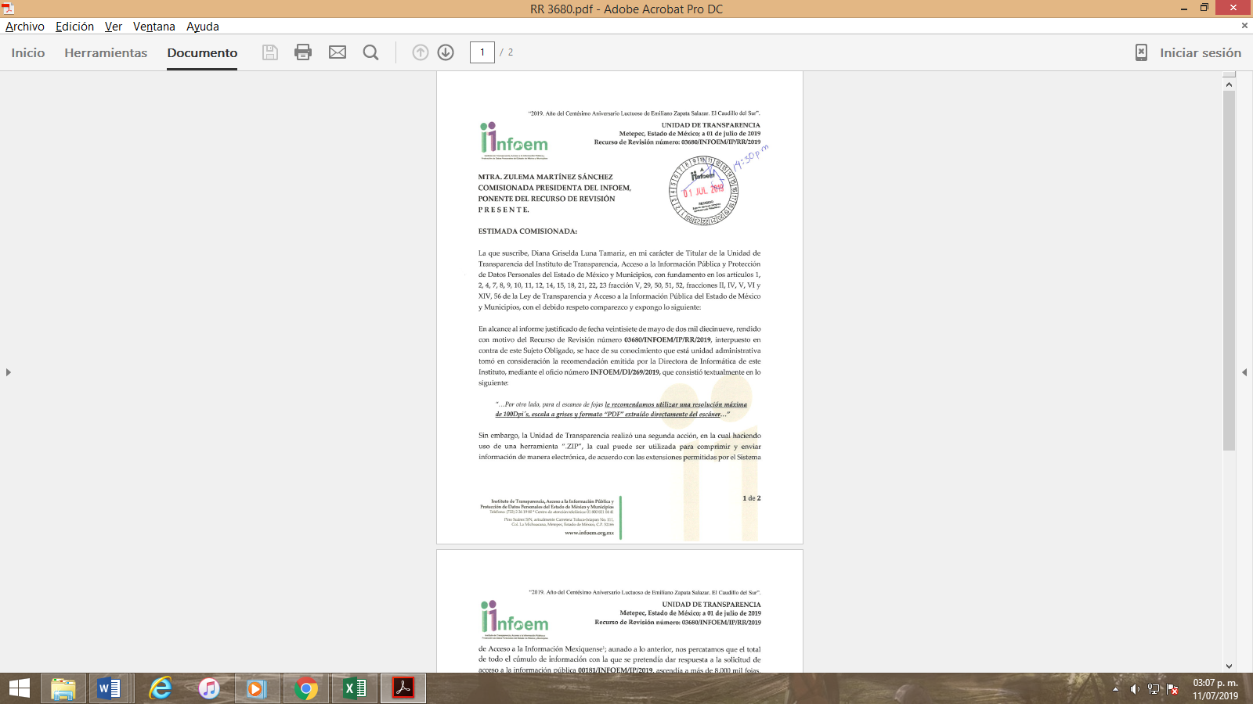

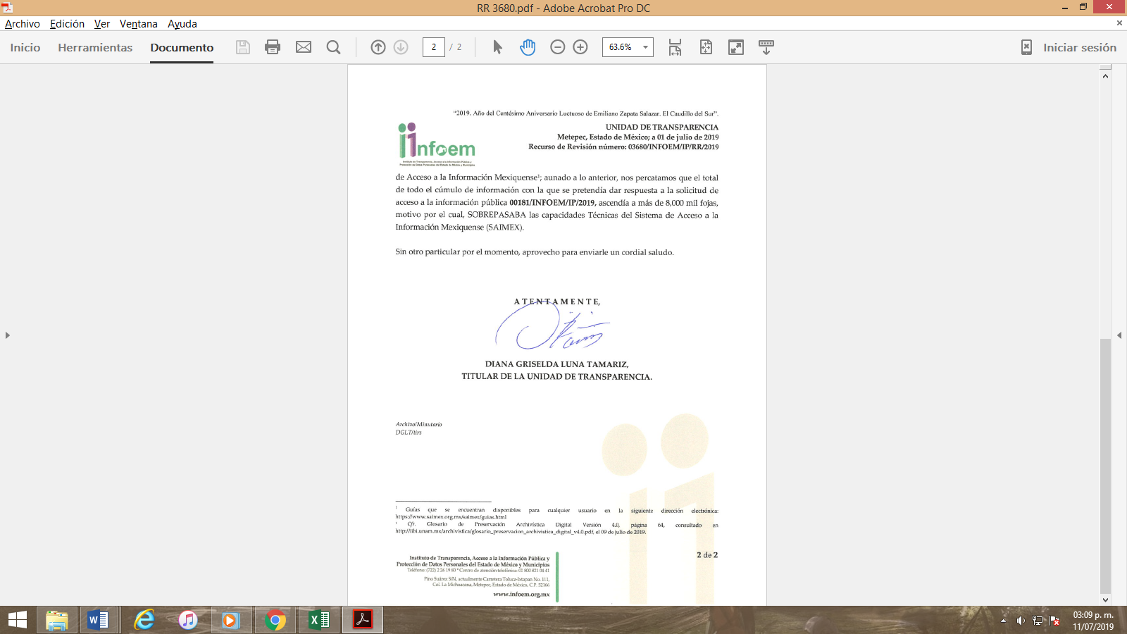

Por lo que se decretó el cierre de instrucción en fecha cuatro de junio de dos mil diecinueve, en términos del artículo 185 fracción VI de la Ley de Transparencia y Acceso a la Información Pública del Estado de México y Municipios, y se ordenó turnar a efecto de que se emitiera la resolución que en derecho proceda, en fecha veintisiete de junio de dos mil diecinueve, se ordenó ampliar el término a efecto de emitir el fallo correspondiente el cual se pronuncia de acuerdo a los siguientes:

CONSIDERANDOS

PRIMERO. Competencia.
Que el Instituto de Transparencia, Acceso a la Información Pública y Protección de Datos Personales del Estado de México y Municipios, es competente para conocer y resolver el presente recurso de revisión interpuesto por la parte RECURRENTE, conforme a lo dispuesto en los artículos 6, apartado A de la Constitución Política de los Estados Unidos Mexicanos; 5, párrafos vigésimo segundo, vigésimo tercero y vigésimo cuarto, fracciones IV y V; de la Constitución Política del Estado Libre y Soberano de México; 1, 2, fracción II; 13, 29, 36, fracciones I y II; 176, 178, 179, 181 párrafo tercero y 185 de la Ley Transparencia y Acceso a la Información Pública del Estado de México y Municipios; 9, fracciones I y XXIV, 11 y 14 fracción I del Reglamento Interior del Instituto de Transparencia, Acceso a la Información Pública y Protección de Datos Personales del Estado de México y Municipios.

SEGUNDO. Sobre los alcances del recurso de revisión.
Derivado de la impugnación realizada, es preciso e importante señalar que el recurso de revisión inmerso en la Ley de Transparencia vigente en la entidad, tiene el fin y alcance que señalan los numerales 176, 179, 181 párrafo cuarto, 194 y 195 y demás aplicables de la Ley de Transparencia y Acceso a la Información Pública del Estado de México y Municipios vigente, el cual será analizado conforme a las actuaciones que obren en el expediente electrónico, con la finalidad de reparar cualquier posible afectación al derecho de acceso a la información pública y garantizando el principio rector de máxima publicidad.

TERCERO. De las causas de improcedencia.
En el procedimiento de acceso a la información y de los medios de impugnación de la materia, se advierten diversos supuestos de procedibilidad, los cuales deben estudiarse con la finalidad de dar cumplimiento a los principios de legalidad y objetividad inmersos en el artículo 9 de Ley de Transparencia y Acceso a la Información Pública del Estado de México y Municipios, en correlación con la seguridad jurídica que debe generar lo actuado ante este Organismo garante.

De lo anterior, el estudio de las causas de improcedencia que se hagan valer por las partes o que se advierta de oficio por este Resolutor debe ser objeto de análisis previo al estudio de fondo del asunto, ya que el estudio de los presupuestos procesales sobre el inicio o trámite de un proceso genera eficacia jurídica de las resoluciones, más aún que se trata de una figura procesal adoptada en la ley de la materia la cual impide su estudio y resolución cuando una vez admitido el recurso de revisión, se advierta una causa de improcedencia que permita sobreseer el recurso de revisión sin estudiar el fondo del asunto; circunstancias anteriores que no son incompatibles con el derecho de acceso a la justicia, ya que éste no se coarta por regular causas de improcedencia y sobreseimiento con tales fines.

Así es que tenemos que la fracción II del artículo 180 de la Ley de Transparencia y Acceso a la Información Pública del Estado de México y Municipios, establece, entre otros, como requisito de procedibilidad que el recurrente elija o señale la dirección o el medio por el cual habrá de recibir las notificaciones, requisito que no se refiere en la solicitud de información, ni en el recurso de revisión, sin embargo, el último párrafo del artículo en cita refiere que respecto a la fracción II, no es indispensable que se contenga, por ende no es óbice para determinar una notoria improcedencia del presente recurso de revisión (independiente a la admisión ya hecha), pues el propio artículo prevé la salvedad que lo hace procedente aún y cuando no lo contenga, en atención a ello se dirá pues, que el medio para hacerle llegar las notificaciones al recurrente será a través del SAIMEX, pues es el medio por el cual hasta el momento ha recibido todas las notificaciones.

Por otro lado una vez que se analizó el expediente referido al rubro, se cae en la cuenta de que no se actualiza ninguna de las casuales de improcedencia a continuación transcritas:

“Artículo 191. El recurso será desechado por improcedente cuando:
    - Sea extemporáneo por haber transcurrido el plazo establecido en la presente Ley, a partir de la respuesta;
    - Se esté tramitando ante el Poder Judicial de la Federación algún recurso o medio de defensa interpuesto por el recurrente;
    - No actualice alguno de los supuestos previstos en la presente Ley;
    - No se haya desahogado la prevención en los términos establecidos en la presente Ley;
    - Se impugne la veracidad de la información proporcionada;
    - Se trate de una consulta, o trámite en específico; y
    - El recurrente amplíe su solicitud en el recurso de revisión, únicamente respecto de los nuevos contenidos.”

Ya que no fueron interpuestos de forma extemporánea, no se acredita que se estén tramitando ante el Poder Judicial Federal, no se impugnó la veracidad de la información proporcionada, no es una consulta, o trámite en específico, ni tampoco se advierte que el recurrente amplíe sus solicitudes en los recursos de revisión, por lo que al no existir causas de improcedencia invocadas por las partes ni advertidas de oficio, este Resolutor se avoca al análisis del fondo del asunto que nos ocupa.

Así las cosas, al no existir causas de improcedencia invocadas por las partes ni advertidas de oficio por este Resolutor, se procede al análisis del asunto en los siguientes términos.

CUARTO. Estudio y resolución del asunto.
Ahora bien, se procede al análisis del presente recurso, así como al contenido íntegro de las actuaciones que obran en el expediente electrónico, para así estar en posibilidad este Órgano Colegiado de dictar el fallo correspondiente conforme a derecho, tomando en consideración los elementos aportados por las partes y apegándose en todo momento al principio de máxima publicidad consagrado en nuestra Constitución Federal, Local y demás leyes aplicables en la materia, así como en los tratados internacionales en los que el Estado Mexicano es parte, en concordancia con el párrafo tercero del artículo 1 de la Constitución Federal y el diverso 8 de la Ley de Transparencia local.

Por tal motivo es necesario hacer alusión a lo que el hoy recurrente requirió, le fuese entregado por parte del sujeto obligado:

“Solicito los primeros cien oficios emitidos por la Unidad de Transparencia y la Dirección de Administración y Finanzas. “(sic)

Para lo cual el sujeto obligado a través de la Titular de la Unidad de Transparencia manifestó a través del oficio de fecha cinco de abril de dos mil diecinueve, entre otras cosas lo siguiente:

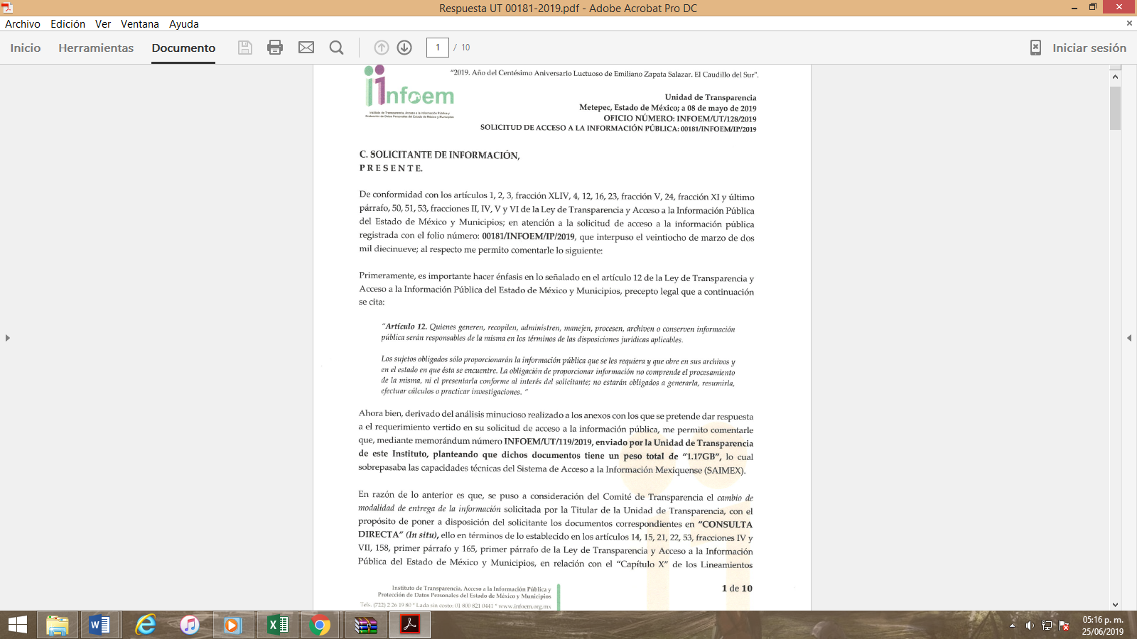

En términos generales el sujeto obligado contesta al recurrente que no es posible dar atención a su solicitud por el medio que lo solicitó (a través del SAIMEX), ya que el peso informático supera las capacidades técnicas del SAIMEX, lo cual se corrobora con la incidencia que la Titular de la Unidad de Transparencia del INFOEM, turnó a la Directora de Informática de este Instituto, mediante el que consultó la posibilidad de cargar la información en la plataforma del SAIMEX, ya que los documentos a entregar al recurrente tienen un peso informático de 1.17 GB, como se aprecia a continuación:
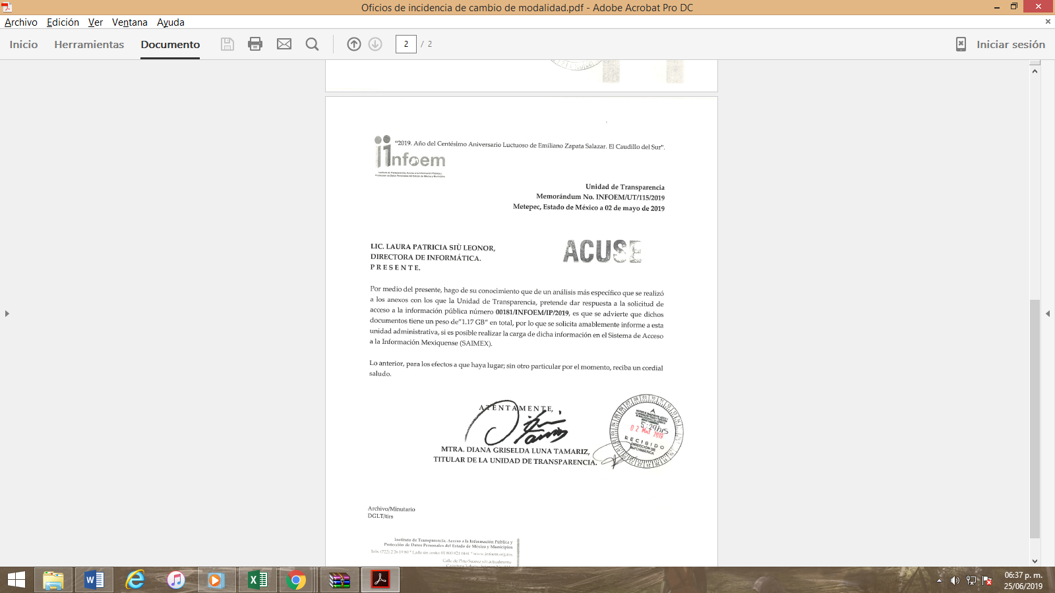

En atención al oficio antes inserto la Directora de Informática comunicó que de dicha incidencia quedó registrada en la bitácora que para tal efecto se lleva, y que toda vez que se trata de subir un peso de 1.17GB de información, sobre pasa las capacidades técnicas del sistema Saimex, cabe destacar en este apartado que la Dirección de Informática del Instituto es la unidad administrativa que le corresponde administrar, supervisar y dar mantenimiento a la plataforma electrónica SAIMEX, de acuerdo a sus funciones establecidas en el Reglamento Interior del Instituto de Transparencia, Acceso a la Información Pública y Protección de Datos Personales del Estado de México y Municipios, publicado en el Periódico Oficial Gaceta del Gobierno, en fecha siete de febrero de dos mil diecinueve, que al respecto establece:
"
“Sección Séptima
De la Dirección de Informática
Artículo 21. Corresponde a la Dirección de Informática ejercer las atribuciones siguientes:
…
II. Brindar el apoyo informático y técnico que requieran las diferentes Unidades Administrativas del Instituto en sus funciones operativas, mediante el uso estratégico de tecnologías de información;
…
VII. Administrar, supervisar y dar mantenimiento periódicamente a los sistemas de operación, bases de datos, telecomunicaciones, infraestructura y servicios informáticos del Instituto;
…
XIV. Diseñar, implementar, desarrollar, modificar, soportar, administrar, mantener y actualizar los sistemas informáticos a cargo del Instituto;”

En razón de lo anterior es que la Titular de la Unidad de Transparencia solicitó a la citada Dirección de Informática su pronunciamiento respecto de la posibilidad de cargar 1.17GB de peso informático a la plataforma, pues es el área que en uso de sus funciones conoce las especificidades técnicas del SAIMEX, ya que le corresponde soportar, administrar, mantener y actualizar los sistemas informáticos a cargo del Instituto.

En ese orden de ideas es que las razones o motivos de inconformidad del hoy recurrente devienen infundados, al referir:

“Determinan que la información tiene un peso mayor a las capacidades técnicas del SAIMEX sin ofrecer pruebas en cambio, así mismo anexaron en su respuesta como evidencia el oficio recibido por parte de la Directora de Informática en donde marca sugerencias para que los archivos pesen menos. No obstante, resulta poco viable que un promedio de entre 200 y 400 hojas tengan un peso como el que marca la Unidad de Transparencia. Siendo esto una flagrante violación a mi derechos humanos.” (sic)

De los citados motivos de inconformidad se desprenden los siguientes agravios:

1.- “Determinan que la información tiene un peso mayor a las capacidades técnicas del SAIMEX sin ofrecer pruebas en cambio,
2.- así mismo anexaron en su respuesta como evidencia el oficio recibido por parte de la Directora de Informática en donde marca sugerencias para que los archivos pesen menos.
3.- resulta poco viable que un promedio de entre 200 y 400 hojas tengan un peso como el que marca la Unidad de Transparencia.
4.- Siendo esto una flagrante violación a mi derechos humanos.” (sic)

Por lo que hace al primer agravio se considera infundado ya que si se remitieron en respuesta los documentos públicos con los cuales se demostró fehacientemente que técnicamente 1.17 GB (Giga Bites) de peso informático, sobrepasan las capacidades que el SAIMEX permite cargar, la Titular de la Dirección de Informática del INFOEM, en uso de sus atribuciones así lo informó como ya se vio con anterioridad.

Por lo que hace al segundo y tercer puntos de agravio, se considera que son inoperantes por inatendibles ya que revisten una apreciación personal respecto del oficio que se adjuntó en la respuesta a su solicitud de información, además la sugerencia hecha por la Titular de la Dirección de Informática ya se había tomado en cuenta, pues el escaneo primigenio fue hecho en 100 dpi de resolución, es decir, la más baja, y porque no es por el número de hojas en PDF por lo que no se puede enviar vía SAIMEX (200 o 400 hojas), sino por el peso informático, que en el presente caso es de 1.17 GB, que es independiente al número de hojas o documentos que componen el total de oficios solicitados.

Por lo que hace al último punto de agravio, deviene infundado pues el cambio de modalidad no es una violación a su derecho humano de acceso a la información, el INFOEM, jamás negó la información, por el contrario se hizo una búsqueda en las áreas de las que se pidió la información, se preparó y se intentó subir en la plataforma del SAIMEX, nunca se dijo por parte del sujeto obligado que la información no existía o que no se generó; claro que se le dio respuesta y se le informó al recurrente que debido al tamaño y peso informático no era posible remitir la información por dicha vía, su derecho humano quedo intocado y salvaguardado, pues incluso se le manifestó con lujo de detalle y precisión, la forma en que se le proporcionaría in situ los oficios que pidió.

Por último es necesario hacer alusión al oficio presentado por la Titular de la Unidad de Transparencia del INFOEM, ante la presidencia del mismo Instituto en fecha primero de julio de dos mil diecinueve, en el que refiere que realizó una segunda acción, en la cual haciendo uso de una herramienta ZIP, aunado a lo anterior, nos percatamos que el total de todo el cúmulo de información con la que se pretendía dar respuesta a la solicitud de acceso a la información pública 00181/INFOEM/IP/2019, ascendía a más de 8,000 mil fojas, motivo por el cual, SOBREPASABA las capacidades Técnicas del Sistema de Acceso a la Información Mexiquense (SAIMEX).

Así, en mérito de lo expuesto en líneas anteriores resultan infundadas e inoperantes las razones o motivos de inconformidad que arguye el Recurrente, por ello con fundamento en el artículo 186, fracción II, de la Ley de Transparencia y Acceso a la Información Pública del Estado de México y Municipios, se CONFIRMA la respuesta a la solicitud de información pública número: 00181/INFOEM/IP/2019; que ha sido materia del presente fallo, por lo antes expuesto y fundado es de resolverse y;

SE RESUELVE

PRIMERO. Se CONFIRMA la respuesta a la solicitud de información: 00181/INFOEM/IP/2019, recaída en el recurso de revisión 03680/INFOEM/IP/RR/2019, por resultar infundadas e inoperantes las razones o motivos de inconformidad hechos valer por la Recurrente en términos del Considerando CUARTO de la presente resolución.

SEGUNDO. Notifíquese la presente resolución al Titular de la Unidad de Transparencia del Sujeto Obligado mediante el SAIMEX.

TERCERO. Notifíquese al recurrente mediante el SAIMEX, la presente resolución, haciéndole saber que de conformidad con lo establecido en el artículo 196 de la Ley de Transparencia y Acceso a la Información Pública del Estado de México y Municipios, podrá impugnarla vía Juicio de Amparo en los términos de las leyes aplicables.

ASÍ LO RESUELVE, POR UNANIMIDAD DE VOTOS, EL PLENO DEL INSTITUTO DE TRANSPARENCIA, ACCESO A LA INFORMACIÓN PÚBLICA Y PROTECCIÓN DE DATOS PERSONALES DEL ESTADO DE MÉXICO Y MUNICIPIOS, CONFORMADO POR LOS COMISIONADOS ZULEMA MARTÍNEZ SÁNCHEZ, EVA ABAID YAPUR, JOSÉ GUADALUPE LUNA HERNÁNDEZ, JAVIER MARTÍNEZ CRUZ CON AUSENCIA JUSTIFICADA Y LUIS GUSTAVO PARRA NORIEGA CON AUSENCIA JUSTIFICADA, EN LA VIGÉSIMA SEXTA SESIÓN ORDINARIA CELEBRADA EL DIEZ DE JULIO DE DOS MIL DIECINUEVE, ANTE EL SECRETARIO TÉCNICO DEL PLENO, ALEXIS TAPIA RAMÍREZ. ============================================
=========================================================================
=========================================================================
=========================================================================
=========================================================================

Zulema Martínez Sánchez
Comisionada Presidenta
(Rúbrica)

José Guadalupe Luna Hernández
Comisionado
(Rúbrica)

Eva Abaid Yapur
Comisionada
(Rúbrica)

Luis Gustavo Parra Noriega
Comisionado
(Ausencia justificada)

Javier Martínez Cruz
Comisionado
(Ausencia justificada)

Alexis Tapia Ramírez
Secretario Técnico del Pleno
(Rúbrica)

Esta hoja corresponde a la resolución de fecha diez de julio de dos mil diecinueve, emitida en el recurso de revisión 03680/INFOEM/IP/RR/2019.
OSAM/ROA

IMPROCEDENCIA Y SOBRESEIMIENTO EN EL JUICIO DE AMPARO. LAS CAUSAS PREVISTAS EN LOS ARTÍCULOS 73 Y 74 DE LA LEY DE LA MATERIA, RESPECTIVAMENTE, NO SON INCOMPATIBLES CON EL ARTÍCULO 25.1 DE LA CONVENCIÓN AMERICANA SOBRE DERECHOS HUMANOS. Del examen de compatibilidad de los artículos 73 y 74 de la Ley de Amparo con el artículo 25.1 de la Convención Americana sobre Derechos Humanos no se advierte que el derecho interno desatienda los estándares que pretenden proteger los derechos humanos en dicho tratado, por regular causas de improcedencia y sobreseimiento que impiden abordar el estudio de fondo del asunto en el juicio de amparo, en virtud de que el propósito de condicionar el acceso a los tribunales para evitar un sobrecargo de casos sin mérito, es en sí legítimo, por lo que esa compatibilidad, en cuanto a los requisitos para la admisibilidad de los recursos dependerá, en principio, de los siguientes criterios: no pueden ser irracionales ni de tal naturaleza que despojen al derecho de su esencia, ni discriminatorios y, en el caso, la razonabilidad de esas causas se justifica por la viabilidad de que una eventual sentencia concesoria tenga un ámbito de protección concreto y no entre en conflicto con el orden jurídico, no son de tal naturaleza que despojen al derecho de su esencia ni tampoco son discriminatorias, pues no existe alguna condicionante para su aplicabilidad, en función de cuestiones personales o particulares del quejoso. Por tanto, las indicadas causas de improcedencia y sobreseimiento no son incompatibles con el citado precepto 25.1, pues no impiden decidir sencilla, rápida y efectivamente sobre los derechos fundamentales reclamados como violados dentro del juicio de garantías.

